大连民族大学开发区校区实验教学楼项目总图公示
大金普城建发[2017]第014号
根据《中华人民共和国城乡规划法》《中华人民共和国行政许可法》，我局现将拟审批事项向社会各界予以公示（具体内容详见政府网址www.dda.gov.cn及现场公示牌）。如相关部门及利害关系人有异议，请在本公示发布后15日内向我局提出书面申请。逾期或无异议，我局将依法进行批复。
大连金普新区城乡建设局
2017年04月19日
总图：
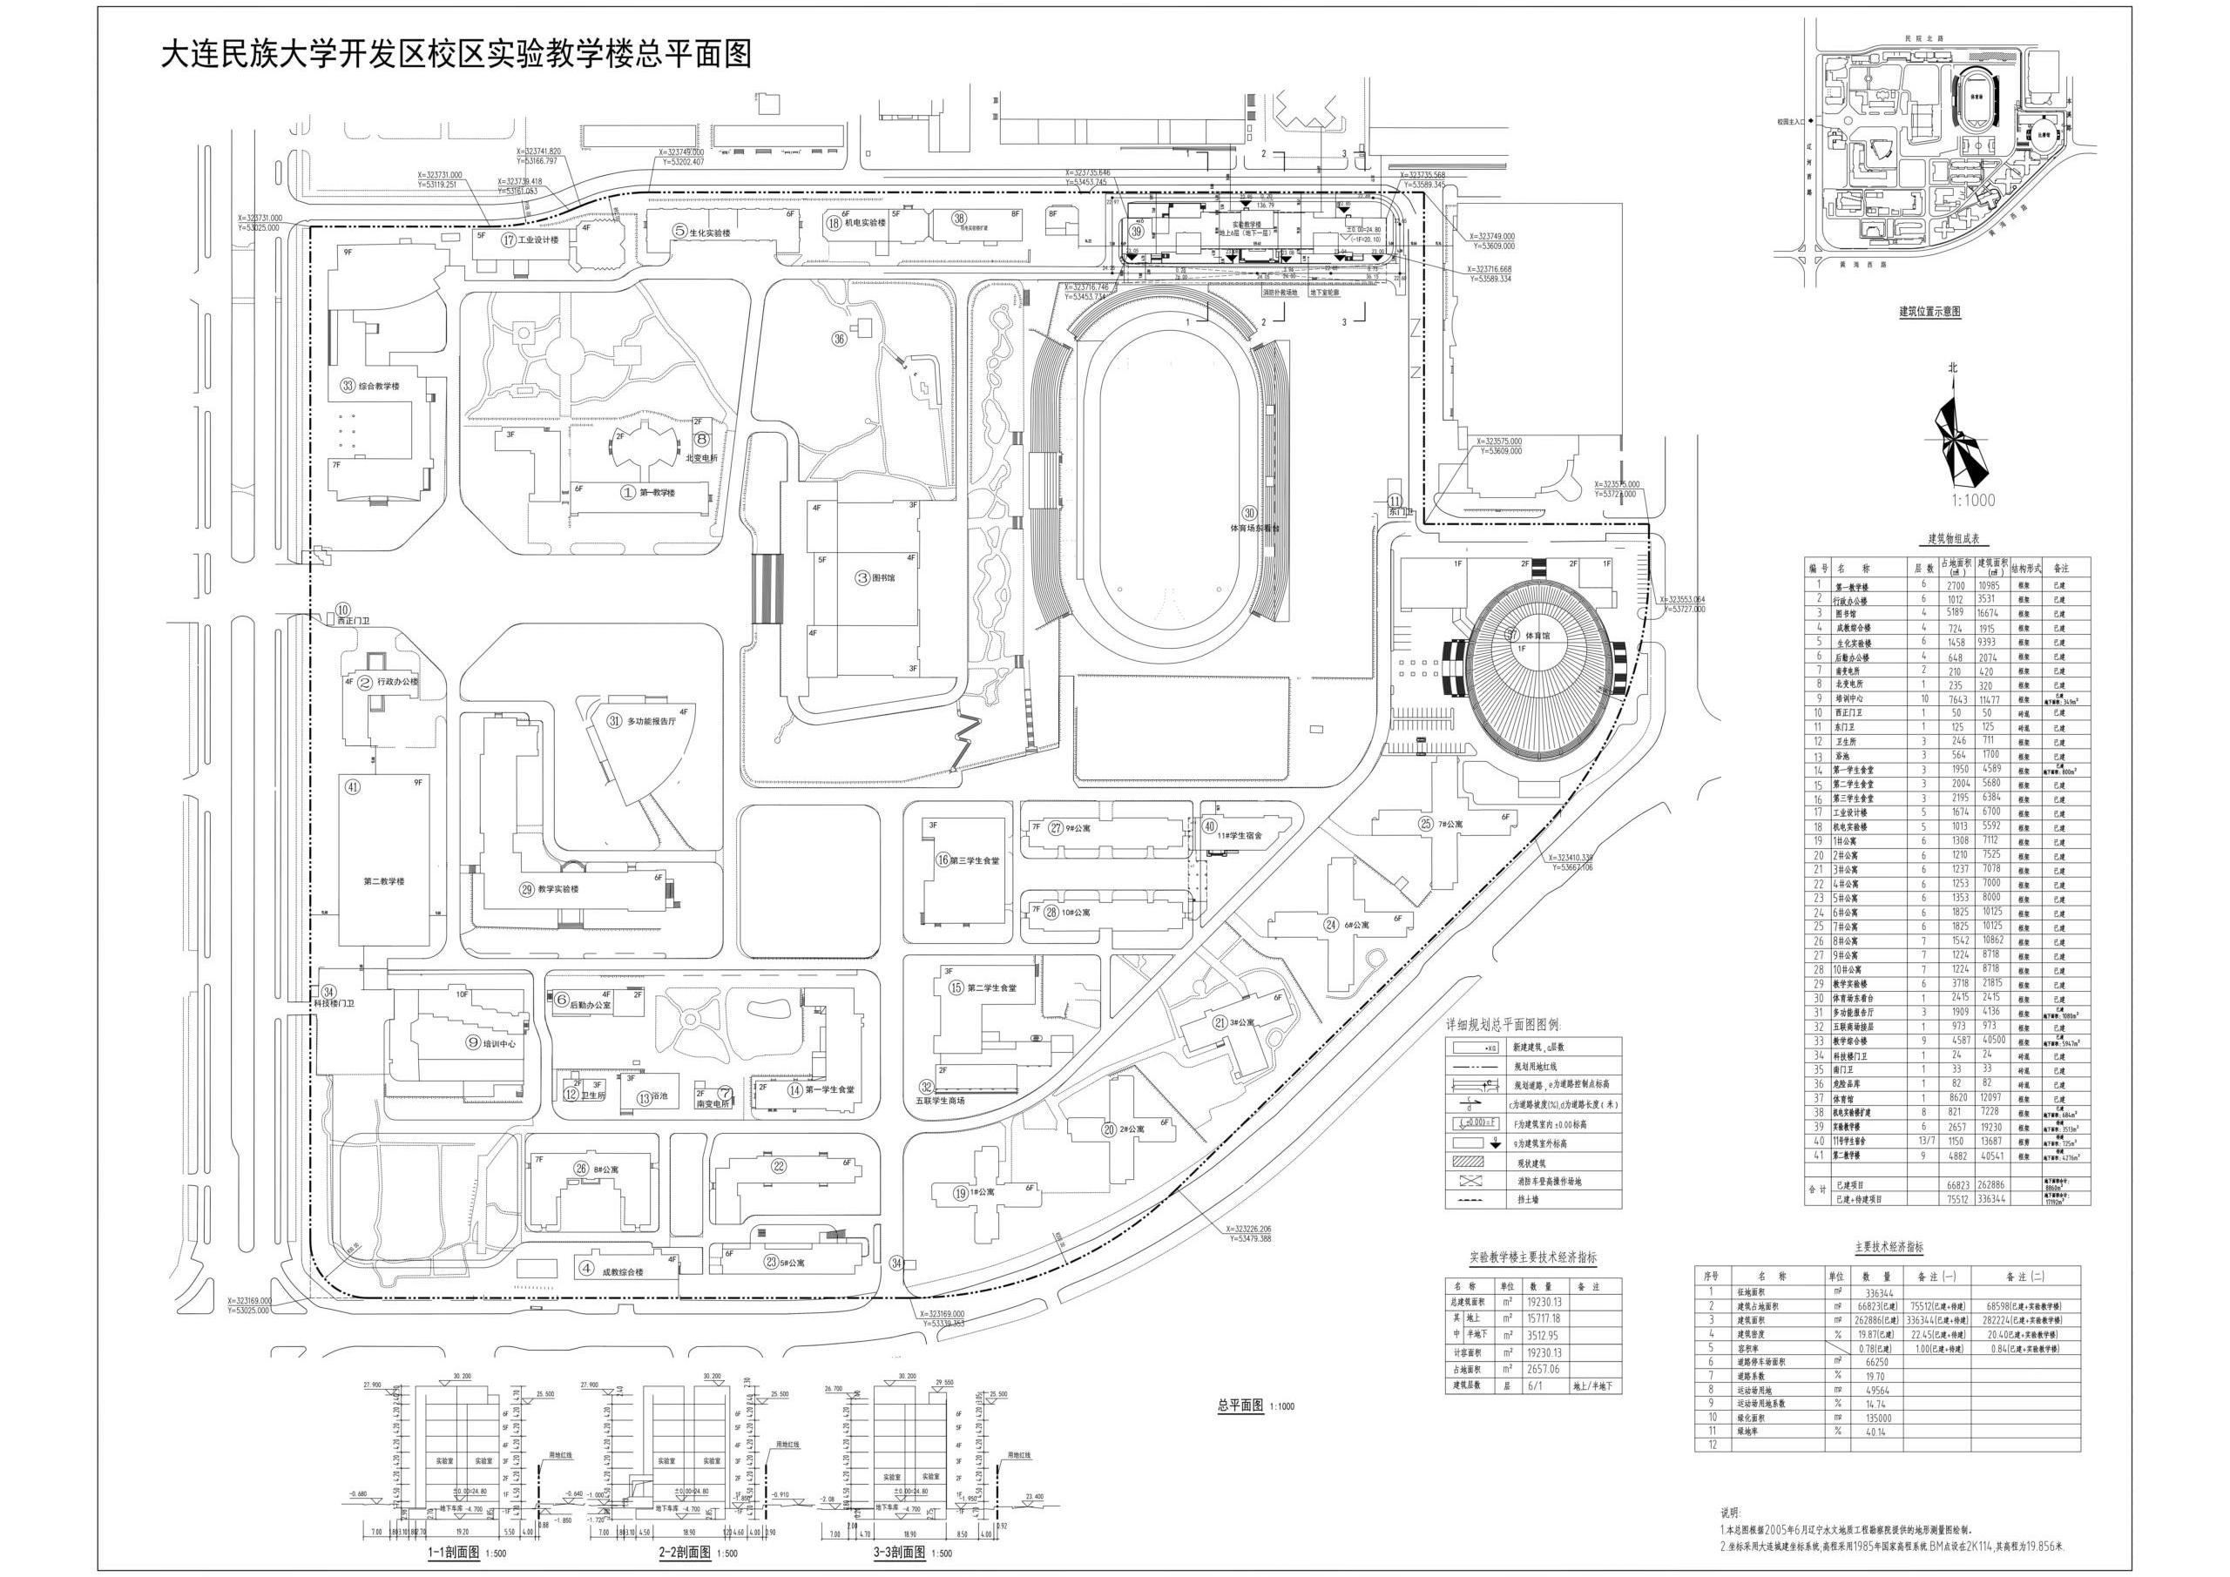
项目名称：大连民族大学开发区校区实验教学楼
项目位置：大连民族大学开发区校区内 （民院北路南侧）
使用性质：教育科研
总用地面积：336344平方米
容积率： ≤1.00
建筑控制高度：≤60米
审批事项：总图
公示时间：2017年4月20日至2017年5月4日
咨询电话：87612661
网上反馈意见信箱：dkgongshifankui@126.com

